Université François-Rabelais de Tours UFR Sciences et Techniques
Campus de Blois Département Informatique

RAPPORT DE STAGE
Master SIR (M2)
Année 2006-2007

Développement en environnement J2EE de Web services pour l'interopérabilité de la plate-forme CASTORE

SIDI MOHAMED Cheikhna


- Adresse:
4 avenue. Alfred. Kastler
BP 20 722
44307 Nantes cedex 3
- Maître du stage: Cédric Dumas
Cedric.Dumas@emn.fr
Tel 02 51 85 82 26
Fax 02 51 85 83 49

Réalisé par : SIDI MOHAMED Cheikhna
- Adresse :
7 Rue Denis Papin
41000 Blois
Tel. 0621281087
Mail: cheikhna.sidi@etu.univ-tours.fr

Tuteur à l’IUP de Blois : ARNAUD Giacometti

Abstract

This report was carried out within the my training course of end of studies in Master S.I.R . The mission of this training course was to put forward and develop an architecture of a module Web service then to integrate it in the Castor project. I selected the most viable solution. Then, I validated my assumptions using various prototypes. I finally delivered a relevant solution in order to be able to develop on this platform. Throughout this report the direction of study will be directed towards the current problems of JAVA/J2EE applications. And the main step to achieve the solutions to solve them

Résumé

Ce rapport a été réalisé dans le cadre de mon stage de fin d'études de Master S.I.R à l’IUP-Blois de l'université de Tours.
Le but de ce stage à été de proposer et de développer une architecture d'un module web service puis l'intégrer dans le projet Castor. J’ai sélectionné la solution la plus viable. Puis ensuite, j’ai validé mes hypothèses à l’aide de différents prototypes. J’ai enfin livré une solution pertinente afin de pouvoir développer sur cette plate-forme.
Tout au long de ce rapport l’axe d’étude sera orienté vers les problèmes courants d’architecture JAVA/J2EE et les solutions pour les résoudre.

Mots-clé : Web Services, JDO, JAVE/J2EE, technologies XML, Struts, Maven

Introduction

Du début d'Avril à la fin d’Août, j’ai effectué un stage au sein de l’école des mines de Nantes (EMN), Dans le cadre du projet CASTORE. Au cours de ce stage au département CRITE (Centre de Recherche et d'Innovation dans la Technologie Educative), j’ai pu m’intéresser de proposer et de développer une architecture d'un module web service.
Plus largement, ce stage a été l’opportunité pour moi d’appréhender au fond le métier du développement en java au sein d'une équipe compétente de développeurs, qui travail sur ce même projet. Chose qui m'a permis d'enrichir ma capacité de l'autoformation sur de nombreuses technologies strictement nouvelles pour moi, Mais aussi approfondir mes connaissances acquises durant mon parcours M2-SIR, ce qui m'a donné une base de départ solide dans le domaine des systèmes d'informations.
Au-delà d’enrichir mes connaissances sur le plan professionnel, ce stage m’a permis de comprendre dans quelle mesure le travail dans une équipe est primordial, surtout si cela concerne un projet de taille importante à l'instar de CASTORE. Bien entendu une forte portion de l'autonomie vis-à-vis la module dont on est responsable.
L'Ecole des Mines de Nantes fait partie du réseau des Ecoles des Mines qui dépendent du ministère de l’industrie. Sa mission est de former des ingénieurs à la conception, au développement, au management, au contrôle et à la maintenance de systèmes industriels. Vis-à-vis l'enseignement l'EMN dispose d'une équipe de recherche ayant une dimension internationale, Elle prend part à des projets européens et participent régulièrement à des conférences internationales en tant que membres et co-organisateurs.
Pour gérer cette immense activité de recherche l'EMN a adopté le projet CASTORE, car elle a ressentis le besoin de rappropriation collective de l’information produite dans leurs laboratoires et a conclu à la nécessité de se doter d’un entrepôt numérique pour archiver et diffuser leurs productions. La bibliothèque CASTORE intervient ici pour assurer non seulement la qualité et la normalisation de l’archivage mais également le prolongement de la démarche à l’échelle d’un réseau national et international. Son rôle de fournisseur d’information se trouve ainsi enrichi.
Dans le but du prolongement de la démarche, On m'a confié de développer un module web service qui étend la soumission vers d'autres archives qui gèrent eux mêmes la littérature grise. Pour l'implémenter il m'a fallait d'approprier la solution la plus conviviale, qui rend le module facilement extensible, tout en prenant en compte le fait qu'il doit être facilement intégrable dans les différents modules du CASTORE.
En vue de rendre compte de manière fidèle et analytique des 5 mois passés au sein de la société EMN, il apparaît logique de présenter à titre préalable l’environnement et le contexte du stage, ainsi que le travail demandé, à savoir le premier secteur. Puis d’envisager les différentes missions et tâches que j’ai pu effectuer au sein du département CRITE, tant d’un point de vue technique. Enfin, il sera précisé, les nombreux apports que j’ai pu en tirer, ainsi que les influences que ce stage a eu dans mon futur parcours professionnel.

Contexte du stage

Les activités de ce stage se situent dans le cadre d'un projet open source basé sur les technologies JAVA/J2EE, et se décompose en plusieurs modules, dont le cœur de l'application Castore-core, les modules de Struts, Web services, PORTLET, JSF et Servlet, en plus d'autres modules spécifiques pour la conversion des documents en format de XML et un module MAVEN pour l'automatisation de ces différents modules.

II.1. le projet CASTORE :
Une plate-forme open-source de bibliothèque numérique, et un centre de ressources multimédia documentaire
La seule plate-forme libre de bibliothèque numérique qui gère des soumissions, des notices et des workflows paramétrables, une conversion systématique des documents en XML, et une ouverture vers les technologies du Web pour une intégration facilitée.
Une équipe de chercheurs, d’ingénieurs et de documentalistes regroupés au centre de développement pédagogique de l’Ecole des Mines Nantes a développé une plate-forme de bibliothèque numérique avec l’Université de Nantes, l'Université Virtuelle en Pays de Loire, Code Lutin, Xerox et des partenaires comme Dynix, l'INRA, l'IRISA, etc. depuis 2001.
CASTORE est destiné à la création d’archives de littérature grise pour les instituts de formation supérieure et de recherche (université, laboratoires, etc.), et plus encore.
L'annexe A représente l'architecture technique du projet CASTORE

II.2. HAL (Hyper Article en Ligne) :
Pour prolonger ces activités, l’équipe de CASTORE a décidé d’utiliser d’autres archives ouvertes, par le biais des technologies de web service. Dans un premier temps, On a exploité le web service de HAL (Hyper Article en Ligne). Le serveur HAL permet de déposer et de rendre publics des documents scientifiques de toutes les disciplines, D’autre part, HAL est un outil de communication scientifique directe entre chercheurs. Un texte déposé sur HAL doit décrire un travail achevé de recherche, conforme aux usages scientifiques dans la discipline ; le contenu doit être comparable aux manuscrits que les chercheurs soumettent pour publication aux comités de lecture de revues scientifiques, d'actes de colloque, etc. Les documents déposés sur HAL ne sont soumis à aucune évaluation scientifique détaillée. Seul un examen rapide permet de s'assurer que le document proposé entre bien dans la catégorie définie ci-dessus – le CCSD restant libre de mettre en ligne ou pas le document sans justification.
Cette archive propose trois web services dont :
- Web service référentiel : Permet d'accéder en consultation aux référentiels internes de HAL (métadonnées, laboratoires, domaines scientifiques, etc.).
- Web service de la soumission: Permet de déposer, compléter, modifier des articles scientifiques.
- Web services de la recherche : Pour consulter ou rechercher les articles scientifiques déposés sur HAL.

Le travail demandé
Le but principal de l’application était de développer un module de web service pour rendre le projet CASTORE interopérable avec des autres systèmes distants par les technologies de web service.
Je n’ai pas eu de consignes très strictes car le maître de stage n’avait pas d’idées précisées tant sur le contenu que sur la forme de l’application. En effet, son désir était principalement de retrouver une architecture extensible, développé dans l’environnement java/j2ee et qui opère avec d'autre systèmes distants, bien entendu via les webServices.
Pour mettre en place ce projet de fin d’étude qui consiste à élaborer cette application, un ensemble des règles et des contraintes fonctionnelles, techniques et méthodologiques sont exigés. :
Du point de vue fonctionnel, cette application permet aux différents modules du projet de faciliter l’échange d’information et des documents à travers le réseau avec d’autres bibliothèques numériques.
Finalement le développement de cette application doit suivre un cycle de développement en Y comme indiqué dans l’ANNEXE B. Ce cycle en Y est la méthode appropriée par l'équipe de développement de CASTORE.

Le travail réalisé :
Au cours de ce stage, j’ai eu l’opportunité de découvrir un métier sous toutes ses formes et de comprendre de manière globale les difficultés que les développeurs pouvaient rencontrer dans l’exercice du métier. Pour une meilleure compréhension des tâches que j’ai pu effectuer, il apparaît approprié de traiter en premier lieu des outils qui étaient mis à ma disposition, puis de traiter de manière détaillée les tâches que j’ai pu effectuer.
Pour le premier mois on m’a passé une formation pour expliquer le fonctionnement de chaque module du projet CASTORE du point de vue technique. Afin que je m’adapte au projet et de mieux comprendre la convention et la modalité de travailler sur le projet. Ensuite j’ai récupéré la totalité du projet à partir la « repository » sur le serveur CVS en créant un compte de développeur.

Pour rendre ce travail clair et plus fonctionnel, j’ai choisi de le présenter d’une manière objective, en respectant la séquence chronologique des taches dans la mesure du possible.
A chaque fois que je fais un choix technique celui là doit être validé par le maître de stage avant de l’implémenter. Il m’apparaît donc utile de présenter tout d’abord un schéma global du module développé, pour donner une vision préliminaire. Tout au long de ce stage j’ai adapté la méthode de diviser le problème à traiter en modules, et réaliser chaque module indépendamment. En fin je les regroupe en une seule entité. Ces différents modules sont tous détaillés un par un dans la partie suivante.

IV.1 Schéma de l'application :

WS HAL
Others WS
Gestionnaire de sumitte

Castore core
BD

Struts
Portlet
WS
Façade
Doc
Façade

File submitte

Soumetteur hal

File échecs
Soumission aux autres WS

GetInfos

Pour assurer l’extensibilité et la facilité de l’intégration, J’ai choisi cette architecture qui vise à mettre en perspective l’éventuel ajout d’autres web services, et garantie qu’il n’y aura pas une grande influence sur le code qui existe déjà, lors de l’intégration dans les différents modules.
Chaque module (struts, ws, portlet), utilise une file d’attente persistante pour stocker l’identifiant du document, l’instance de l’archive de la destination, et une variable qui indique l’état du document, cette même file est accessible par le gestionnaire global de la soumission qui se charge de choisir l’instance du web service de destination. Ainsi, il procède à récupérer les informations à partir de la façade du document dans le Castore-core via l’identifiant du document.
Si l’opération de la soumission se déroule bien, le document sera retiré de la file d’attente et les informations retournées par le web service seront stockées dans un fichier XML. Si l’opération échoue, le document sera ajouté dans une file d’attente d'échec accessible par l’administrateur.
Ces mécanismes, ainsi que les différentes composantes du schéma, seront détaillées dans les prochains chapitres, tout en précisant les multiples technologies qui rentrent dans le développement de chaque composante.

IV.2 Création du projet :
Chaque développeur a en charge un module. Il a été décidé que la partie métier de chaque module doit comporter une classe nommée "Façade" qui sert d'interface à l'ensemble de la logique métier du module : elle implémente en effet le design pattern de même nom. C'est donc l'unique classe qui puisse être appelée par la partie présentation du module (et éventuellement par les autres modules). Elle définit le contrat entre le rédacteur du module et l'utilisateur : elle fait le lien entre Struts et la logique métier en redirigeant les appels qui lui parviennent vers les classes qui savent y répondre. Elle est également implémentée selon le pattern Singleton.
De plus, les pages JSP n'utilisant que des chaînes de caractères et aucun autre type d'objets, nous avons choisi de n'utiliser dans la classe Façade que des objets de type String, Map, ou Iterator, les Map et Iterator étant eux-mêmes composés de String, Map et Iterator, ainsi de suite de façon à unifier les types.
L'équipe de développeurs de la Bibliothèque numérique est composée de plusieurs personnes. Le travail en commun de plusieurs personnes sur un ensemble de fichiers peut poser des problèmes tels que savoir qui a modifié un certain fichier, à quel moment et quel changement a été effectué. Pour pallier ces problèmes liés à la gestion de versions, On a utilisé l'outil référentiel CVS dans ce projet.
Pour chaque module, le responsable doit effectuer des tests unitaires :
Pour la partie métier, ils sont effectués avec "JUnit" mais sont limités seulement aux méthodes de la classe Façade du module ;
Pour la partie présentation, On a utilisé "StrutsTestCase", une extension de JUnit qui permet de faire des tests sur les méthodes "execute" des classes Action en simulant une requête et une réponse.
Afin de permettre à CASTORE de fonctionner avec plusieurs IDE l’équipe CASTORE a choisi l’outil Maven qui est essentiellement un outil de gestion et de compréhension de projet, et offre des fonctionnalités pour la construction, la compilation, la gestion des dépendances, la gestion des sources, la mise à jour de projet, et le déploiement de l’application. Pour permettre à Maven de gérer le projet il me fallait de décrire un fichier Maven.xml qui décrive de manière déclarative, le projet au sens de Maven. Cette description est présente dans le répertoire de base du projet. Et contient donc tous les éléments permettant de gérer le cycle de vie du projet.

IV.3 Génération d'un client web service :

Cette partie illustre toutes les étapes pour achever la création d’un client JAVA pour le web service HAL, ceci a appuyé essentiellement sur le cours du web services du deuxième semestre. Et se débute avec la découverte du web services HAL. Suite à une demande de mon maître de stage, qui est lui même le chef du projet CASTORE, Je suis rentré en contacte avec l’équipe de développement de HAL pour concerter le travail en commun et mettre en place des moyens capables d’employer ce web service à bon escient.
Afin de hisser ces collaborations on m’a livré une documentation technique complète de leur web service, qui explique d’une manière détaillée ses différentes méthodes proposées.
A partir du fichier WSDL j’ai généré les Stubs qui sont l'ensemble des classes clientes pour l'appel aux web services de HAL. Ceci c'est fait avec AXIS, le moteur Java qui permet aux classes Java d'exporter certaines de leurs méthodes en tant que méthodes de services Web. Ce moteur est développé par un projet XML du groupe Apache. Il est de plus en plus utilisé par les grands éditeurs au nombre desquels IBM dans le cadre de son outil ETTK (Emerging Technologies Toolkit). AXIS se définit comme un client et un serveur SOAP. SOAP est le protocole de dialogue de CASTORE avec les autres applications qui repose sur l'emploi de flux XML. Son objectif est de sérialiser et de désérialiser les objets Java transportés en flux XML SOAP. Les erreurs sont transformées ensuite en Exceptions Java.

IV.4 File d'attente de la soumission:
Cette étape consiste à créer une file d'attente qui contient les documents en attente de la soumission vers l'archive HAL ou éventuellement vers d'autres archives. Cette file permet de contenir une référence de l'instance de l'archive correspondante, ainsi que l'identifiant du document à soumettre, ce dernier permet de récupérer toutes les informations nécessaires pour la soumission.
Pour l'implémenter et la rendre persistante, il m'a fallait de l'implémenter avec l’implémentation libre JPOX de la technologie de JDO (Java Data Object), qui est une technologie utilisée par CASTORE pour gérer la persistance de ces données. Cette technologie repose sur la configuration d'un fichier metadata (au format XML) qui précise le mapping entre les objets et le système de gestion des ressources (SGBD ou autre). JDO vise alors à garantir une indépendance:
- Du support de stockage (datastore), qui peut être un SGBDR, un SGBDO, des fichiers XML, un mainframe, etc.
- du fournisseur de l'implémentation JDO, car l'API et l'enrichissement (enhancement) de code sont garanties portables dans d'autres implémentations JDO.
- de la plate-forme d'exécution, également portable sur : diverses plates-formes natives (OS et machine), grâce à Java et au sein de Java-même, dans des contextes :
      - Non gérés : applications autonomes (standalone).
      - gérés (managed) : applications déployées dans un serveur J2EE.
Ce dernier contexte représente le cas du projet CASTORE qui tourne sur un serveur Tomcat, Et comme il est open source on a choisi JPOX, l’implémentation libre de JDO. Cette file d’attente sert à rendre indépendant le module que j’ai développé du reste des modules, ce qui fait qu’on peut ne pas attendre que la soumission soit finie pour passer à une autre chose, Car le document a été référencé dans la file d’attente de la soumission, et sera récupéré par le gestionnaire global de la soumission qui sait diriger la soumission vers l’instance correspondante. Ses fonctionnalités seront précisées dans le prochain.
Une autre file d’attente m’apparaît logique pour traiter les documents qui n’ont pas abouti avec succès, leurs soumissions, suite à une non-conformité des paramètres fournis au web services. Une intervention de l’administrateur doit être faite pour palier à ce problème

IV.5 Module de gestionnaire global de la soumission :
Ce module est le plus important de l’application, car c’est lui qui représente le cœur du projet, il regroupe des Threads de la soumission et des modules pour la récupération des informations. Le chargement de la file d’attente à partir la data store s’est délégué à une classe JDOQuery, cette même classe est le seul moyen pour récupérer de la BD, partout dans le projet CASTORE. qui utilise une méthode qui prend en paramètre la classe persistante à interroger, ainsi que si l'on veut que les instances des objets Java soient détachées ou pas, Il s'ajoute le "filter" qui joue le rôle de "WHERE" dans les requêtes SQL classiques. Cet appel est fait en utilisant le langage JDOQL et donc pas de requêtes SQL classiques. Grâce au nom de l’instance stockée dans la file d’attente le gestionnaire globale de la soumission choisit l’instance de l’archive correspondante, pour ensuite lancer le Thread qui est chargé de récupérer l'instance oû on va soumettre le document.
Ce mécanisme se répète tant qu'il y a des document dans la file d'attente de la soumission, si la file est vide le Thread principale subit a une application de la méthode "wait()", pour attendre qu'un nouveau document soit enfiler dans la file et donc l'application de la méthode "notify()".

IV.6 Module soumetteur HAL :
Ce module regroupe l'ensemble des classes web service spécifique à HAL,pour ensuite créer le service web depuis le end-point ce qui correspond au nom du service dans le fichier "wsdl". On utilise le service pour obtenir le "stub" qui implémente le SDT (Service Définition Type).
Il récupère des information de la façade interface dans une "map". Ces informations récupérées regroupe essentiellement le titre, le format, la date de la soumission, langue, auteur, collection, …etc. et se servent à construire une metadonnée sera transmise au HAL. L'auteur doit forcement être associé à un laboratoire connu par HAL pour qu'il soit permis de soumettre sur cette plate-forme. On récupère aussi le chemin vers la source du document dans la base des document de CASTORE, Ainsi que sa notice associée.
Après la récolte des informations utiles, grosso modo, le module "soumetteur" procède à mettre en oeuvre le service par application directe des méthodes. Pour éviter de perdre le temps dans l'attente du réponse de la part du webService, ce module a été conçu pour tourner dans un Thread appelé et lancé par le gestionnaire globale de la soumission.

IV.7 Paramètres échangés avec le web service :
Ce web service exige que les documents à soumettre soient codé en base 64. cette mission est déléguée à une classe qui prend en paramètre le chemin récupéré par le module "soumetteur HAL" vers le document, ensuite il le télécharge et il le code en base64 dans un flux de caractère. Pour ajouter une touche de sécurité on associe une signature MD5 du document attribuée par une classe java qui utilise cette algorithme pour assurer l'intégrité du contenu, on constitue donc aussi une metadonnée qui stocke toutes les informations de la notice et du fichier XML associé à chaque document. Ce fichier XML est crée lors du stockage du document dans la file d'attente par le module STRUTS. Et contient en ce moment là les informations complémentaires qui ne sont pas dans la notice du document. Ça création est délégué à une classe qui utilise l'API de DOM pour le créer et le remplire.
Le service web HAL retourne l'identifiant, la version, le mot de passe, et le statut du document, ces informations sont regroupé dans une "map", et passée à la classe qui utilise DOM pour remplir le fichier XML associé au document.

IV.8 Intégration dans le module struts :
Jakarta Struts est une bibliothèque open-source visant à résoudre le problème du développement rapide d'interfaces utilisateur pour les applications web tout en conservant un haut degré de réutilisation et de maintenabilité (comme JSF). Struts s'intègre dans une architecture robuste et évolutive (multicouches).
Jakarta Struts est aujourd'hui soutenu par IBM, Sun, HP.
Struts fait le lien entre ses balises (tags) contenues dans des pages JSP et des JavaBeans spécifiques : les classes « ActionForm », ce qui automatise partiellement le remplissage et la validation des formulaires HTML.
La dynamique de l'application se situe à la fois dans un fichier de configuration (struts-config.xml) et dans des classes dédiées : les classes Action.
Struts respecte l’architecture MVC (Model View Controller) :
- Interface utilisateur (Vue)
- Logique applicative (Contrôleur)
- Sources de données (Modèle)
L’interface utilisateur est souvent un navigateur Web mais cela peut être également une application autonome qui via le réseau envoie des requêtes HTTP au service Web et met en forme les résultats que celui-ci renvoie. La logique applicative est constituée de scripts traitant les demandes de l’utilisateur. La source de donnée est souvent une base de données mais cela peut être aussi de simples fichiers, un annuaire LDAP, un service Web distant,… Le développeur a intérêt à maintenir une grande indépendance entre ces trois entités afin que si l’une d’elle change, les deux autres soient le moins affectées. Pour une meilleure isolation de code, on a dû utiliser les tiles, qui sont utiles surtout pour mieux gérer le contenu de l’interface utilisateur.
Comme il n’y a pas toutes les informations nécessaires à la soumission dans la façade document, il était important de fournir des champs de saisi pour y compléter tel que l’auteur qui doit forcement être attaché à un laboratoire connu par la plate forme HAL. Il était aussi primordial de récupérer la liste des domaines de la soumission à partir du web service référentiel, et ceci c’est délégué à un Thread qui se charge de renter en contacte avec le service distant lors de lancement de CASTORE et récupère tous les domaines dans une "map", cette dernière est accessible par le formulaire struts, pour initialiser la liste déroulante des collections.
Ces informations seront récupérées dans un fichier xml en attendant qu’elles soient récupérées plus tard par le module « soumetteur » (cf. IV.6) , Afin qu’il complète les paramètres exigés par les méthodes du web service de la soumission
Ainsi dans l’action struts, le document doit être référencé dans la file d’attente en faisant appel à celle là, à partir de la data store puis on procède à enfiler l’identifiant du document et l’instance de l’archive correspondante, pour le moment c’est HAL. Dans cette étape on met le document dans l’état initial tant qu’il n’est pas retiré de la file. En suite, on la change à intermédiaire, lors que le document est dans le traitement du « Soumetteur ». En fin et donc si le document accomplit la soumission, sont état sera donc final. Du coût il sera défilé de la file, Si jamais la soumission n’a été aboutie, le document sera alors enfiler dans une autre file dédiée aux échecs de la soumission. :

IV.9 Intégration dans les autres modules:

Cette architecture vise de mieux offrir une facilité de s'adapter aux différents modules. De même que le module struts, qui a été mentionné dans le chapitre précédant, Il sera possible de l'intégrer dans le module de portlet , En intégrant la partie appel à la file d'attente puis on enfile le document, On crée éventuellement des champs de saisie, pour compléter les information exigées par le web service. On fait l'appel à la classe qui se charge de créer et d'ajouter ces informations au fichier XML associé au document. C'est dans ces deux point là que se constitue l'intégration. Ensuite ce qui reste c'est entre ce module et la façade du document.
C'est ce qui fait que la modification au niveau du module Web service à la même que le module Portlet soit restreinte au minimum possible. Le fait aussi de stocker l'instance de l'archive dans la file permet à ce module d'intégrer autant d'archive que l'on veut. En générant juste leur stubs et la partie qui concerne le gestionnaire globale de la soumission, pour qu'il puisse appliquer les méthodes du web service correspondant.

IV. 10 Tests de Fonctionnement :
Cette étape est en cours de s'achever, comme j'ai décomposé le problème à résoudre en plusieurs sous-modules, J'ai effectué les testes pour chacun de ces modules. Effectivement, j'ai réussit à soumettre des documents sur la plate-forme de teste pour le serveur HAL et je récupère parfaitement les informations retournées par ce web service. D'ailleurs elle a été testée aussi son intégration dans STRUTS.
J'ai testé aussi le module pour la gestion et la création du fichier XML associé au document, en fournissant une Map qui sert de fournir les données qui doivent être contenues dans ce fichier.
Un autre teste est fait pour récupérer la file d'attente de la soumission et d'y enfiler et défiler des éléments, par des Treads ,Tout en conservant sa persistance avant et après la récupération de la base des données.
Le teste de la totalité de l'application aura lieu dans les prochains jours.

Commentaires critiques
Lors du début de stage, Mon maître de stage n'avait pas des consignes strictes sur comment se sera la forme de l'application, ni sur la technologie qu'elle doit approprié. L'important c'était une application performante, extensible et facile à intégrer. Ce qui fait qu'il est nécessaire de choisir parmi un tas de technologies, la plus adéquate. Comme c'est un projet Open-sources, On privilège plutôt les solutions open sources. En se basant sur le cours de web service, j'ai adapté la solution de l'API apache Axis pour la partie web service. d'ailleurs c'est parce qu'il est un moteur java qui adapte les méthodes java afin qu'elles soient des méthodes de web service. En plus il est performant et facile à implémenter. Il s'ajoute aussi l'application des "designe patternes" , qui sont vues dans le cours de SI, Pour améliorer le développement lors de la phase de la conception et d'isoler le maximum possible du code. Le fait d'acquérir un esprit critique par rapport au développement des projets complexes me permet de prendre conscience de l'intérêt de travailler en équipe; de savoir discerner les étapes importantes du développement d'un tel projet; d'acquérir des techniques de conception et de suivi de projets.

Conclusion

Pendant ces cinq mois de stage, j'ai pu évoluer au cœur d'une structure de développeurs remplie d’une volonté sans faille pour réaliser leurs objectifs et cela en mettant tous les jours en avant leur compétences aussi diverses qu’elles soient ; mais aussi en donnant de leur temps et de leur générosité pour permettre au projet CASTORE de maintenir son succès.
Ces cinq mois font l’objet d’une naissance d’une première version d’un module web service qui étend la soumission des documents dans CASTORE, pour atteindre d’autres archives ouvertes pour la littérature grise. Ce travail est fait vis-à-vis d’une évolution possible pour intégrer facilement une éventuelle archive, Sans avoir une grande influence sur ce qui a été achevé.
Bien que j’ai auparavant acquis un certain nombre de connaissances dans des domaines un peu rapprochés, j'ai du énormément apprendre techniquement pour effectuer à bien les tâches qui m’ont été confiées en toute confiance. Grâce à l’aide de ces développeurs et de mon responsable de stage, j'ai acquis de bonnes connaissances dans l’exercice du métier de développement en JAVA/J2EE, en web services, mais aussi plusieurs "frame-works "qui sont strictement nouveaux pour moi.
En ce qui concerne les apports du stage, ils peuvent être regroupés autour de trois points principales : les compétences acquises, les difficultés rencontrés et solutions apportées ainsi que la vie en société.
- Compétences acquises : Durant ce stage j’ai pu tirer tout un ensemble des savoirs, savoir-faire nécessaires à l'exercice du métier de développement. Ceci se caractérise par une autonomie dans le module dont on est responsable, et donc une forte capacité de s’autoformation sur des nouvelles technologies telles que : STRUTS, MAVEN, JDO, et CVS. Ce qui va incontestablement renforcer mon parcours professionnel.
- Difficultés rencontrés et solutions apportées : Durant toute expérience professionnelle, des difficultés sont rencontrés. Dans un premier temps le problème c’était comment se plonger dans un grand projet de complexité de CASTORE, avec plusieurs nouvelles technologies, Ainsi, la nécessité de maîtriser des termes dans le domaine de la bibliothèque, J’ai pu dépasser ces défis en faisant confiance à moi, Et Avec une importante lecture des ouvrages et des documents sur le net, qui m’ont permis de s’autoformer et de se remettre à niveau. IL s’ajoute de plus quelques problèmes liés à la pratique du développement, Mais ces problèmes qui arrivent à tous, m’ont effectivement rendu plus fort.
- La vie en société: Mon stage chez l’EMN a été très instructif. Au cours de ces 5 mois, j’ai ainsi pu observer le fonctionnement d’un grand projet JAVA. Mais aussi appréhender comment travailler en équipe. Au-delà, de l’activité de chacun des services, j’ai pu apprendre comment s’articulent les différents départements d’une telle entreprise. Par ailleurs, les relations humaines entre les différents employés de la société, indépendamment de l’activité exercée par chacun d’eux, m’ont appris sur le comportement à avoir en toute circonstance.
Sur le plan de l’évolution possible, Ce module a été conçu pour supporter adéquatement l’intégration dans le module de "portlet " et de web service. Ainsi que la possibilité d’ajouter une éventuelle archive via son web service.

Tables des annexes

ANNEXE A
Cycle de vie en Y

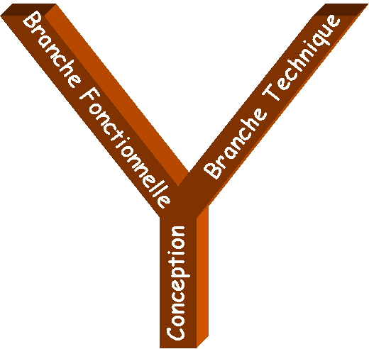
- Branche fonctionnelle
- Modéliser les processus métier
- Réaliser les modèles
- Branche technique
- Choix des outils
- Architecture
- Conception
- Point de fusion entre
- la branche fonctionnelle
- la branche technique
- Produit un prototype utilisable

ANNEXE B


SGBD
Système de fichiers
Serveur d’application
Conteneur WEB
JSP
Façade
JDO
XSLT
Administration
Gestion du système
Validation des documents

Utilisateurs
Visualisation des documents
Recherche de documents
Soumission de documents
POJO*
Moteur de recherche
Web Services
*Plain Old java Object
EJB Session
POJO*
Implémentation
Architecture technique - Schéma

ANNEXE C

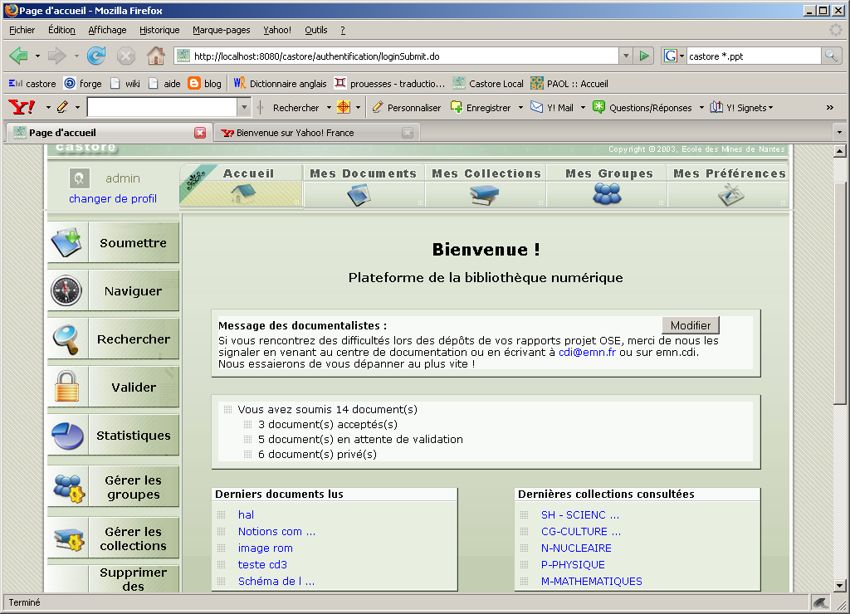
1) Page d’accueil struts du projet CASTORE, permettant la soumission, la navigation, et la recherche, sur les documents soumis dans castore.
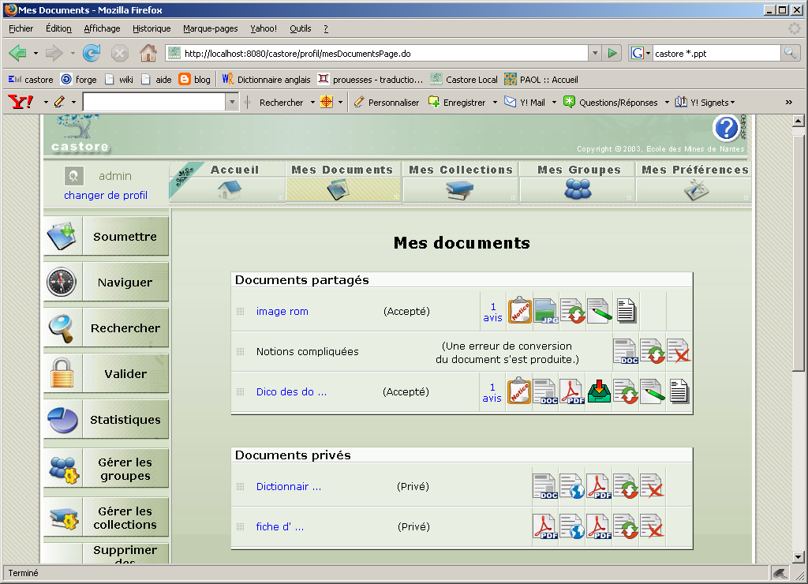
2) L’interface qui permet de faire des actions sur les documents, c-a-d : télécharger, visualiser supprimer, …etc.
Permet aussi la soumission vers l’archive ouverte HAL.

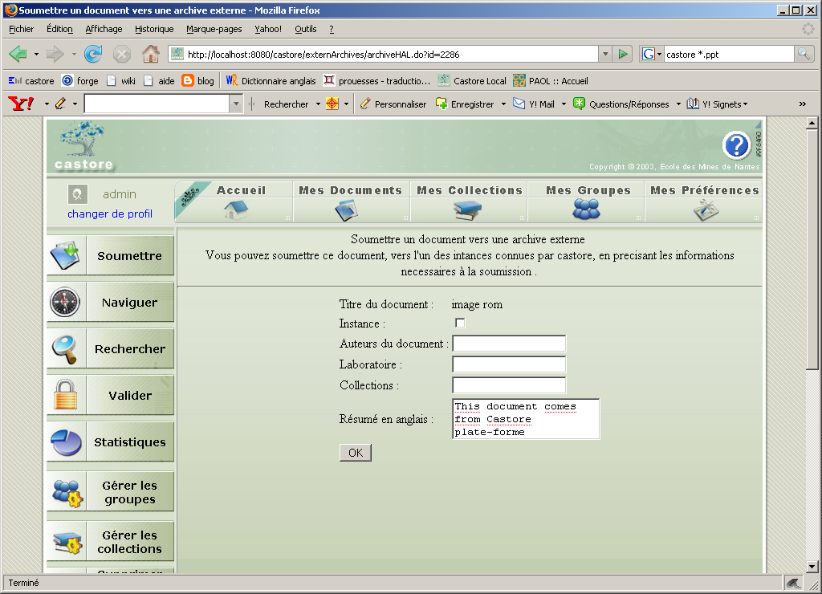
3) Page pour la saisie des informations complémentaires à l’invocation des méthodes du web service.

Bibliographie

sites web :
  - http://www.labo-sun.com/resource-fr-essentiels-859-11-java-j2ee-struts-un-framework-mvc-pour-vos-applications-j2ee.htm
  - http://www.jmdoudoux.fr/java/dej/chap039.htm
  - http://publib.boulder.ibm.com/infocenter/radhelp/v6r0m1/index.jsp?topic=/com.ibm.etools.struts.doc/topics/cstrdoc006.html
  - http://www.developpez.net/forums/archive/index.php/f-299-p-5.html
  - http://www.jpox.org/docs/index.html
  - http://www.jpox.org/docs/1_2/jdo/pmf.html
  - http://www-igm.univ-mlv.fr/~dr/XPOSE2004/maven/Maven_III_Pom.htm
  - http://maven.apache.org/

Ouvrages :
      - Restful Web Services de Sam Ruby Edité par O'reilly.
      - The ultimate quide J2EE webServices, Auteur : Richard Monson-Haefel, Edition: Addison Wesley.
      - Developing java web services Auteurs: NAGAPPAN Ramesh, SKOCZYLAS Robert, SRIGANESH Rima, Edition : Wiley.
      - Maven: The Definitive Guide par Sonatype : format HTML.
      - Better Builds with Maven par Mergere, Inc. (Vincent Massol, Jason van Zyl et autres) : format PDF,
      - Using and understanding Java data objects de David Ezzio, Edition Apress.
      - Java Data Objects de Robin M. Roos, Edité par Amazone.
      - Jakarta Struts par la pratique de James Goodwill (traduit en français par Sylvie Gréco aux éditions Eyrolles).
      - Développement Java sous STRUTS de Jean-Charles Felicité édité par ENI .
TABLE DES MATIERES

I. Introduction 3
II. Contexte du stage 4
II.1. le projet CASTORE : 4
II.2. HAL (Hyper Article en Ligne) : 4
III. Le travail demandé 5
IV. Le travail réalisé : 5
IV.1 Schéma de l'application : 6
IV.2 Création du projet : 7
IV.3 Génération d'un client web service : 7
IV.4 File d'attente de la soumission: 8
IV.5 Module de gestionnaire global de la soumission : 9
IV.6 Module soumetteur HAL : 9
IV.7 Paramètres échangés avec le web service : 9
IV.8 Intégration dans le module struts : 10
IV.9 Intégration dans les autres modules: 11
IV. 10 Tests de Fonctionnement : 11
V. Commentaires critiques 11
VI. Conclusion 12
VII. Tables des annexes 13
VIII. Bibliographie 16
➢ sites web : 16
➢ Ouvrages : 16

